Заявление на выплату 5 тысяч рублей на детей до трех лет теперь можно подать через МФЦ

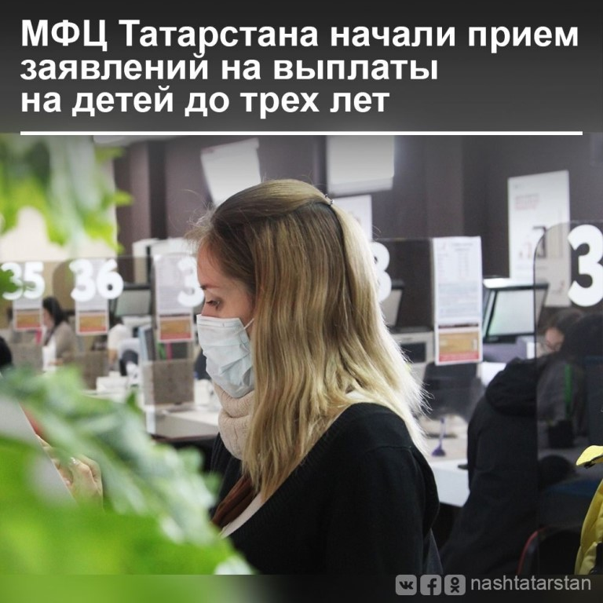
Клиентская служба (на правах отдела) ПФР в Муслюмовском районе РТ сообщает, заявление на выплату в размере 5000 рублей семьям с детьми до 3-х лет, имеющим или имевшим право на материнский капитал можно подать в МФЦ.
Напоминаем, дополнительная финансовая поддержка семей в связи с острой эпидемиологической обстановкой предоставляется семьям с детьми до трех лет, имеющим или имевшим право на материнский капитал, из федерального бюджета, выплата не уменьшает размер материнского капитала и не учитывается в доходах семьи при определении права на другие меры социальной помощи.
Также, для получения средств можно подать заявление в личном кабинете на портале es.pfrf.ru или портале gosuslugi.ru до 1 октября текущего года.

Важно! В период самоизоляции приём граждан в государственных учреждениях ограничен и производится по предварительной записи.

